MySQL只读实例简介

更新时间：2020-12-21 10:21:08

[**本页目录**](javascript:void(0))

* [简介](https://help.aliyun.com/document_detail/26136.html?spm=a2c4g.11186623.6.769.8b7e3430L3NcUU#title-e3b-7ux-gnd)
* [前提条件](https://help.aliyun.com/document_detail/26136.html?spm=a2c4g.11186623.6.769.8b7e3430L3NcUU#title-04e-c0z-7mo)
* [只读实例、备实例和灾备实例三者之间的区别](https://help.aliyun.com/document_detail/26136.html?spm=a2c4g.11186623.6.769.8b7e3430L3NcUU#title-peo-wde-5gd)
* [计费](https://help.aliyun.com/document_detail/26136.html?spm=a2c4g.11186623.6.769.8b7e3430L3NcUU#title-obn-98r-rlm)
* [功能特点](https://help.aliyun.com/document_detail/26136.html?spm=a2c4g.11186623.6.769.8b7e3430L3NcUU#title-4or-a80-t3w)
* [功能限制](https://help.aliyun.com/document_detail/26136.html?spm=a2c4g.11186623.6.769.8b7e3430L3NcUU#title-bt1-i58-028)
* [创建只读实例](https://help.aliyun.com/document_detail/26136.html?spm=a2c4g.11186623.6.769.8b7e3430L3NcUU#title-m92-zpw-fs3)
* [常见问题](https://help.aliyun.com/document_detail/26136.html?spm=a2c4g.11186623.6.769.8b7e3430L3NcUU#title-536-9mk-pwm)

在对数据库有少量写请求，但有大量读请求的应用场景下，单个实例可能无法承受读取压力，甚至对业务产生影响。为了实现读取能力的弹性扩展，分担数据库压力，您可以创建一个或多个只读实例，利用只读实例满足大量的数据库读取需求，增加应用的吞吐量。

其他引擎只读实例请参见：

* [SQL Server只读实例简介](https://help.aliyun.com/document_detail/97696.html#concept-cst-z45-vdb)
* [PostgreSQL只读实例简介](https://help.aliyun.com/document_detail/108956.html#concept-rst-2z1-ygb)
* [PPAS只读实例简介](https://help.aliyun.com/document_detail/109429.html#concept-rst-2z1-ygb)

**简介**

创建只读实例时会从备实例复制数据，数据与主实例一致，主实例的数据更新也会在主实例完成操作后立即自动同步到所有只读实例，您也可以在只读实例上设置[只读实例延时复制](https://help.aliyun.com/document_detail/96056.html#task-dk2-kjq-p2b)。

其他只读实例同步延迟问题请参见[RDS MySQL 只读实例同步延迟原因与处理](https://help.aliyun.com/knowledge_detail/41767.html)。

**说明** 只读实例也为高可用架构，由主实例和备实例组成。

**前提条件**

实例版本如下：

* MySQL 8.0高可用版或三节点企业版
* MySQL 5.7高可用版或三节点企业版
* MySQL 5.6

**说明** 如果您的MySQL 5.7三节点企业版实例不支持创建只读实例，请[提交工单](https://selfservice.console.aliyun.com/ticket/createIndex)处理。

**只读实例、备实例和灾备实例三者之间的区别**

* 只读实例和主备实例在同一地域，可以在不同可用区；备实例和主实例在同一个地域；[灾备实例](https://help.aliyun.com/document_detail/26137.html?spm=a2c4g.11186623.2.24.6f016a87o0EkD1#concept-bpb-gw5-vdb)和主备实例在不同地域。
* 只读实例可以根据需要创建最多10个；备实例数量是固定的1~2个，高可用版1个，三节点企业版（原金融版）2个；灾备实例是不同地域的一主一备。
* 只读实例创建并设置读权重后就会持续提供服务；备实例和灾备实例在主实例正常运行时都不会提供服务。

只读实例、主备实例和灾备实例拓扑图如下。[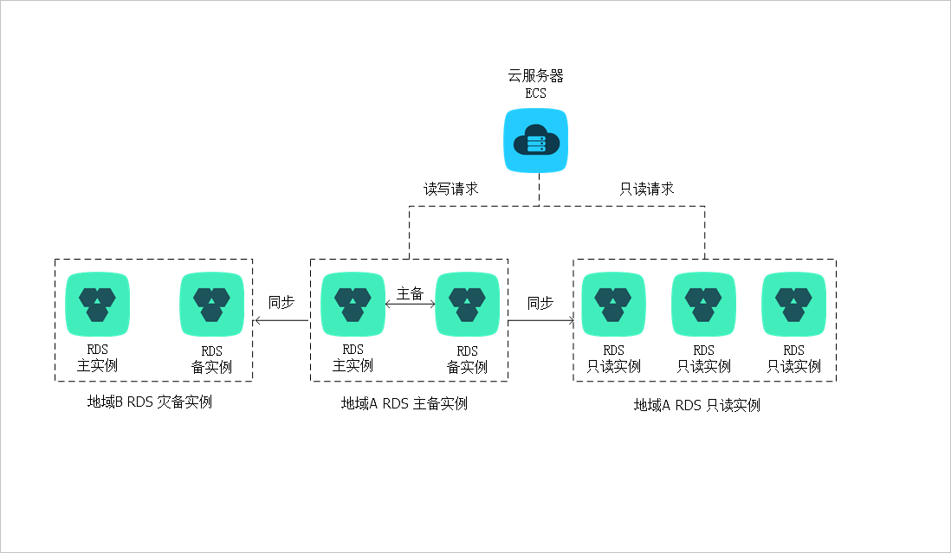](https://static-aliyun-doc.oss-accelerate.aliyuncs.com/assets/img/zh-CN/0413729951/p6089.png)

**计费**

计费方式为包年包月或按量付费。具体费用请参见[只读实例规格列表](https://help.aliyun.com/document_detail/145759.html#reference-2352913)。

**功能特点**

* 计费方式：按量付费，使用更灵活。长期使用也可以包年包月，费用更便宜。
* 地域和可用区：与主实例在同一地域，可以在不同的可用区。
* 规格：可以与主实例不一致，并且可以随时更改。建议只读实例规格不小于主实例规格，否则易导致只读实例延迟高、负载高等现象。
* [网络类型](https://help.aliyun.com/document_detail/96109.html#concept-zqv-gxx-wdb)：可以与主实例不一致。
* 账号与数据库管理：不需要维护账号与数据库，全部通过主实例同步。
* 白名单：只读实例创建时会自动复制其主实例的白名单信息，但只读实例和主实例的白名单是相互独立的。若您需要修改只读实例的白名单，请参见[设置白名单](https://help.aliyun.com/document_detail/43185.html#concept-pdr-k2f-vdb)。
* 监控与报警：提供近20个系统性能指标的监控视图，如磁盘容量、IOPS、连接数、CPU使用率、网络流量等。
* 性能优化（仅MySQL支持）：提供多种优化建议，如存储引擎检查、主键检查、大表检查、索引偏多、缺失索引等，用户可以根据优化建议并结合自身的应用特点来对数据库进行优化。

**功能限制**

* 只读实例的数量：

| **数据库类型** | **内存** | **数量** |
| --- | --- | --- |
| MySQL | ≥64GB | 最多创建10个只读实例 |
| ＜64GB | 最多创建5个只读实例 |

* 实例备份：因主实例已有备份，只读实例暂不支持备份设置以及手动发起备份。
* 实例恢复：
  + 不支持通过备份文件或任意时间点创建临时实例，不支持通过备份集覆盖实例。
  + 创建只读实例后，主实例将不支持通过备份集直接覆盖实例来恢复数据。
* 数据迁移：不支持将数据迁移至只读实例。
* 数据库管理：不支持创建和删除数据库。
* 账号管理：不支持创建和删除账号，不支持为账号授权以及修改账号密码功能。

**创建只读实例**

[创建MySQL只读实例](https://help.aliyun.com/document_detail/56991.html#concept-ghp-wq5-vdb)

**常见问题**

* 主实例上创建的账号在只读实例上可以用吗？

主实例创建的账号会同步到只读实例，只读实例无法管理账号。账号在只读实例上只能进行读操作，不能进行写操作。

* 只读实例能否暂停扣费？将读权重调为0可以不扣费吗？

只读实例无法暂停扣费。如果不需要使用只读实例，请及时释放实例，详情请参见[释放实例](https://help.aliyun.com/document_detail/96057.html#concept-r1p-jgj-wdb)。

创建灾备实例

更新时间：2020-12-07 09:55:28

[**本页目录**](javascript:void(0))

* [前提条件](https://help.aliyun.com/document_detail/26137.html?spm=a2c4g.11186623.2.24.6f016a87o0EkD1#h2-url-1)
* [背景信息](https://help.aliyun.com/document_detail/26137.html?spm=a2c4g.11186623.2.24.6f016a87o0EkD1#h2-url-2)
* [计费说明](https://help.aliyun.com/document_detail/26137.html?spm=a2c4g.11186623.2.24.6f016a87o0EkD1#title-lqe-keb-nf5)
* [功能限制](https://help.aliyun.com/document_detail/26137.html?spm=a2c4g.11186623.2.24.6f016a87o0EkD1#title-dxl-x71-evd)
* [操作步骤](https://help.aliyun.com/document_detail/26137.html?spm=a2c4g.11186623.2.24.6f016a87o0EkD1#title-w62-04b-uwv)
* [常见问题](https://help.aliyun.com/document_detail/26137.html?spm=a2c4g.11186623.2.24.6f016a87o0EkD1#title-tlc-aks-7l1)

对于数据可靠性有强需求的业务场景或是有监管需求的金融业务场景，RDS MySQL提供异地灾备实例，帮助用户提升数据可靠性。

**前提条件**

* 实例版本如下：
  + MySQL 8.0高可用版或三节点企业版
  + MySQL 5.7高可用版或三节点企业版
  + MySQL 5.6
* 主实例必须有[内网地址](https://help.aliyun.com/document_detail/96163.html#concept-fbd-ypv-ydb)。
* 主实例位于以下地域：
  + 华东1（杭州）
  + 华东2（上海）
  + 华北1（青岛）
  + 华北2（北京）
  + 华南1（深圳）
  + 中国（香港）
  + 新加坡
  + 美国（弗吉尼亚）

**背景信息**

RDS通过数据传输服务（DTS）实现主实例和异地灾备实例之间的实时同步。主实例和灾备实例均搭建主备高可用架构，当主实例所在区域发生突发性自然灾害等状况，主实例（Master）和备实例（Slave）均无法连接时，可将异地灾备实例切换为主实例，在应用端修改数据库连接地址后，即可快速恢复应用的业务访问。

灾备实例可通过DTS管理控制台实现同步对象变更、同步速度设置、延迟报警等同步链路原生功能，详细信息请参见[DTS产品文档](http://help.aliyun.com/document_detail/dts/Getting-Started/data-synchronous.html)。

灾备实例拓扑图如下图所示。

[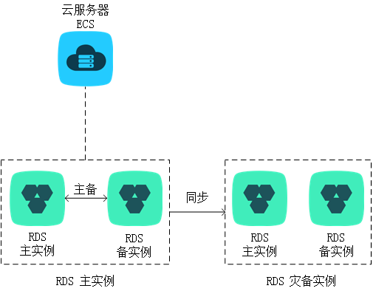](https://static-aliyun-doc.oss-accelerate.aliyuncs.com/assets/img/zh-CN/6413729951/p2733.png)

灾备实例还有以下功能特点：

* 提供独立的数据库连接地址，由用户应用端自助控制连接。
* 使用主备高可用架构。
* 按量付费，即开即用、即停即止。
* 提供独立的白名单配置、账号管理。

**计费说明**

RDS灾备实例与主实例配置完全相同，且RDS通过DTS实现主实例和异地灾备实例之间的实时同步。因此，创建灾备实例会同时产生RDS和DTS两种费用，价格详情请分别参见[云数据库 RDS 详细价格信息](https://www.aliyun.com/price/product#/rds/detail)和[数据传输详细价格信息](https://www.aliyun.com/price/product#/dts/detail)。

**功能限制**

* 灾备实例不支持备份恢复、数据迁移、数据库管理、申请外网访问地址、修改连接地址功能。
* 删库操作不会同步至灾备实例，请您登录灾备实例通过SQL命令手动删除。

**操作步骤**

1. 登录[RDS管理控制台](https://rds.console.aliyun.com/)。
2. 在左侧单击**实例列表**，然后在上方选择实例所在地域。

[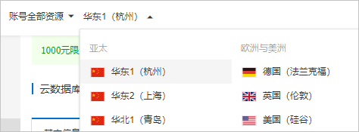](https://static-aliyun-doc.oss-accelerate.aliyuncs.com/assets/img/zh-CN/3074469951/p36543.png)

1. 找到目标实例，单击实例ID。
2. 在**实例分布**区域的**灾备实例**右侧单击**添加**。

**说明** 旧版控制台请在右侧单击**添加灾备实例**。

1. 在**创建同步作业**页面输入数据库账号密码。

**说明**

* + 帐号需要具备Replication slave、 Replication client及所有同步对象的Select权限。
  + MySQL 5.6版本不需要输入账号密码，请跳过该步骤。

1. 单击**立即购买实例**，购买灾备实例。

[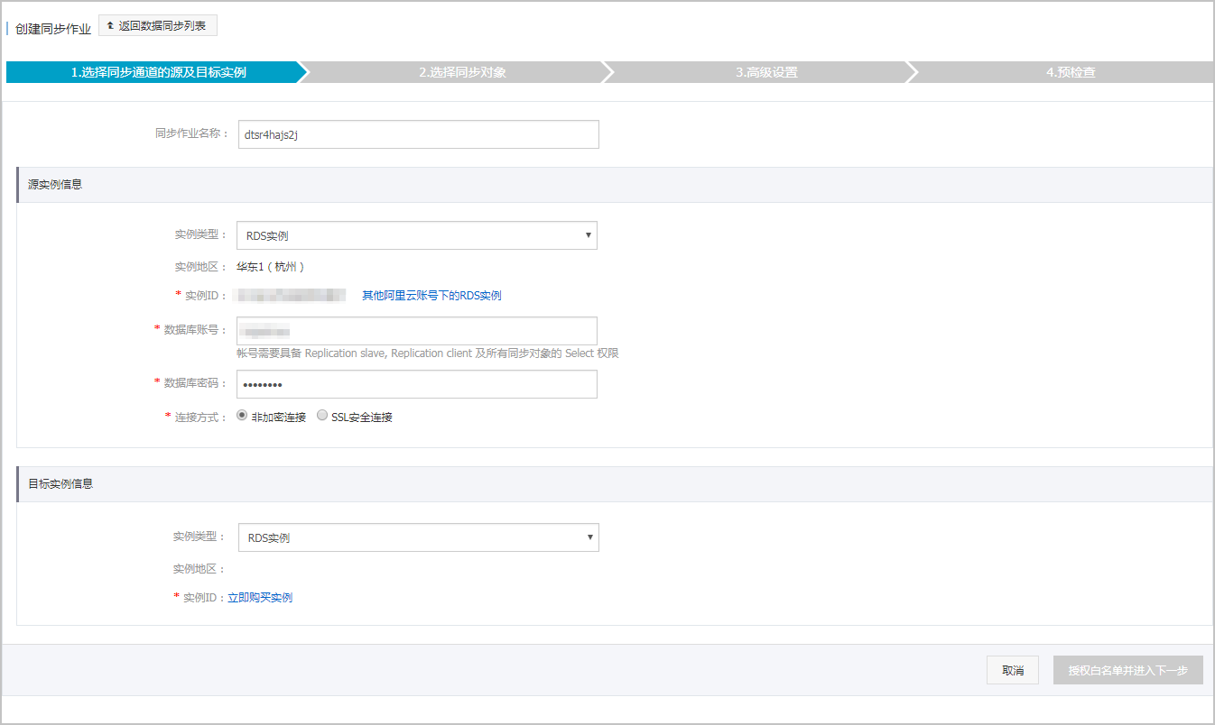](https://static-aliyun-doc.oss-accelerate.aliyuncs.com/assets/img/zh-CN/6413729951/p33004.png)

1. 在**目标RDS实例购买**窗口选择实例所在地域，单击**立即购买**。

**说明**

* + 购买灾备实例暂仅支持选择地域，计费方式仅支持按量付费，其余设置信息默认与主实例一致。若有灾备实例升级需求，可在创建成功后在控制台对灾备实例进行变更配置。
  + 创建灾备实例需要数分钟时间，在此期间请勿关闭该窗口，否则灾备实例可能会创建失败。

[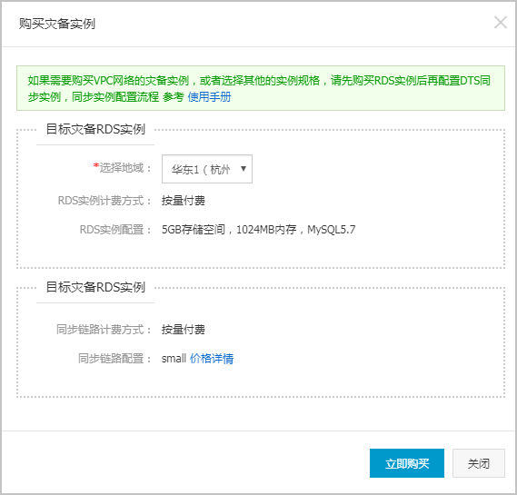](https://static-aliyun-doc.oss-accelerate.aliyuncs.com/assets/img/zh-CN/6413729951/p33006.png)

1. 灾备实例购买成功后，实例ID自动添加到目标实例ID中，请单击**立即创建账号**跳转到账号管理页面创建高权限账号用于迁移。

**说明** MySQL 5.6会自动创建同步账号供DTS同步使用，请跳过此步骤。

[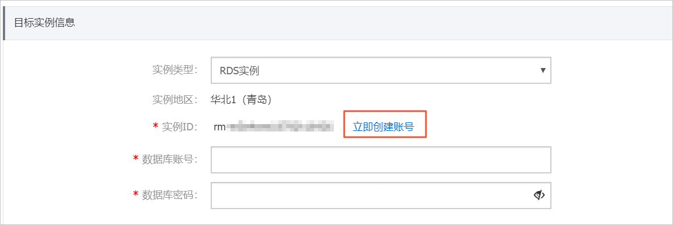](https://static-aliyun-doc.oss-accelerate.aliyuncs.com/assets/img/zh-CN/6413729951/p68127.png)

1. 创建完成后回到**创建同步作业**页面填写账号密码，然后单击**授权白名单并进入下一步**。

**说明** MySQL 5.6请直接单击**授权白名单并进入下一步**，等待账号创建后单击**下一步**。

1. 在**源库对象**中选择要迁移的对象，单击**>**将要迁移的对象放入**已选择对象**中，单击**下一步**。

**说明** 如果需要批量修改表名称，可以在选择表之后选择**要进行库表名称批量更改**，然后单击**高级设置**并进行批量修改。[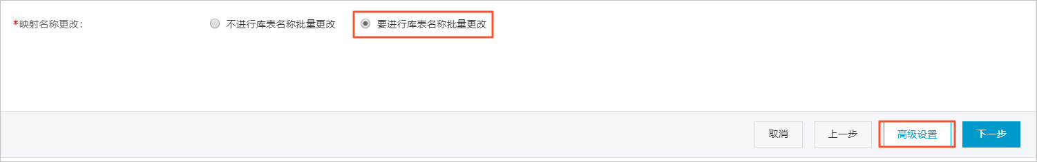](https://static-aliyun-doc.oss-accelerate.aliyuncs.com/assets/img/zh-CN/6413729951/p68131.png)

[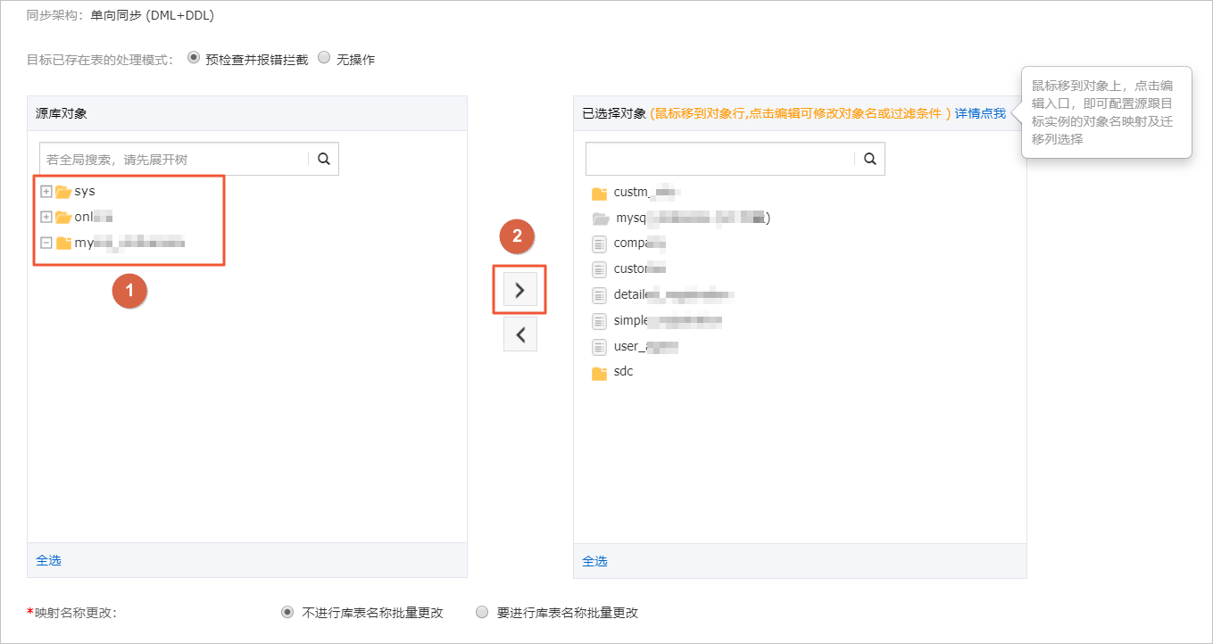](https://static-aliyun-doc.oss-accelerate.aliyuncs.com/assets/img/zh-CN/6413729951/p2741.png)

1. 选择**同步初始化**类型，然后单击**预检查并启动**。

**说明** **同步初始化**指将本地实例中同步对象的结构及数据迁移一份到灾备实例中，作为后续增量同步数据的基础。同步初始化有结构初始化和全量数据初始化可选，首次同步数据时，两者均需选择。

[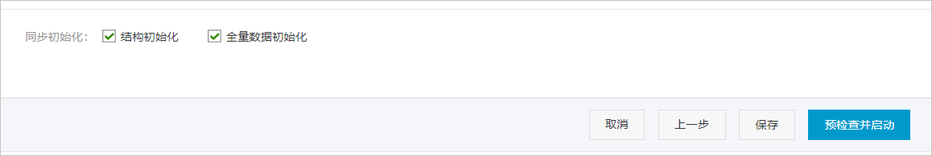](https://static-aliyun-doc.oss-accelerate.aliyuncs.com/assets/img/zh-CN/6413729951/p2742.png)

1. 以下以预检查不通过为例进行描述，如果预检查通过，请直接参见[步骤 14](https://help.aliyun.com/document_detail/26137.html?spm=a2c4g.11186623.2.24.6f016a87o0EkD1#step-aua-nok-jcr)。

单击**失败**的检测项后的[](https://static-aliyun-doc.oss-accelerate.aliyuncs.com/assets/img/zh-CN/6413729951/p39712.png)，查看失败详细信息，根据失败详细信息完成错误排查。

[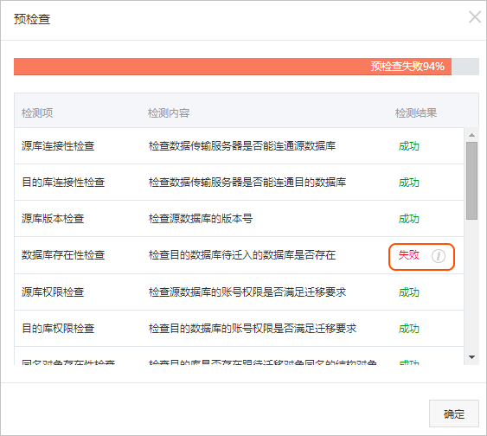](https://static-aliyun-doc.oss-accelerate.aliyuncs.com/assets/img/zh-CN/6413729951/p2743.png)

1. 错误排查完毕后，在**同步作业列表**页面，单击当前同步任务后的**启动同步**。

[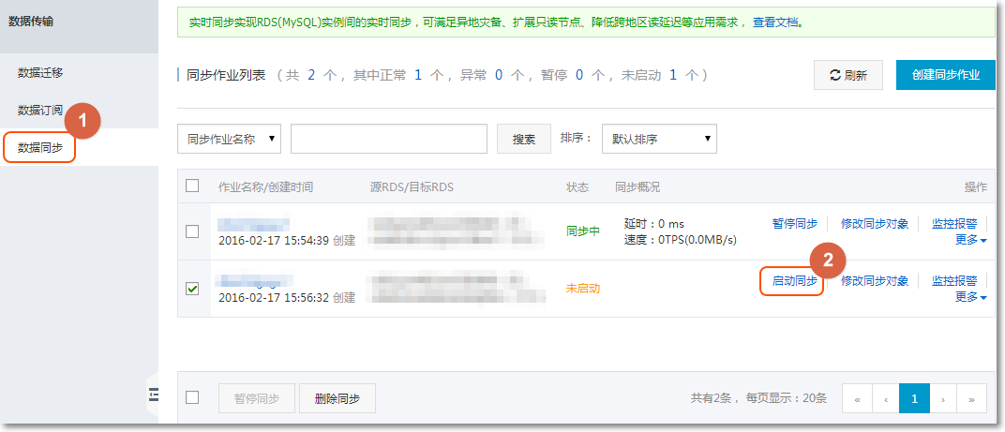](https://static-aliyun-doc.oss-accelerate.aliyuncs.com/assets/img/zh-CN/7413729951/p2744.png)

1. 系统预检查通过后，单击**关闭**，自动启动同步任务。

[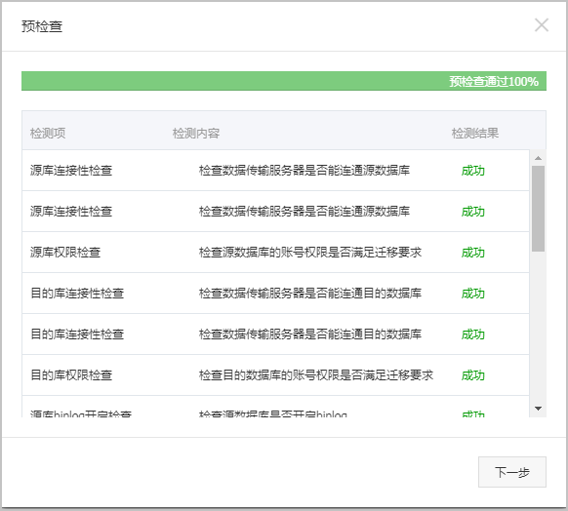](https://static-aliyun-doc.oss-accelerate.aliyuncs.com/assets/img/zh-CN/7413729951/p130759.png)

1. 在DTS**同步作业列表**页面可以查询创建的同步任务，并可以对同步任务进行修改同步对象、设置监控报警、修改同步速度等操作，详情请参见 [DTS 产品文档](https://help.aliyun.com/document_detail/26614.html)。

**说明** 为保障灾备实例数据的实时性，请不要暂停同步灾备实例的同步任务。

**常见问题**

* 灾备实例不能包年包月吗？

灾备实例当前仅支持按量付费，不支持包年包月。

* 实例怎么突然多了个帐号dtssyncwriter？

对于MySQL 5.6实例，创建灾备实例时会自动创建账号dtssyncwriter供DTS同步使用，请勿对该账号进行任何修改或删除操作，否则将引起同步异常。